СОЗДАЕМ КОМАНДЫ ЛИДЕРОВ

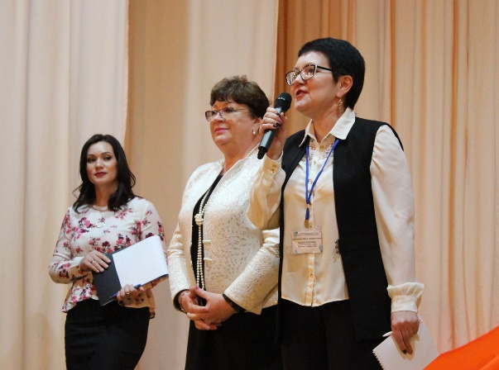
С 29 по 30 ноября 2018 года состоялась вторая Зимняя экспедиционная школа молодых педагогов Пермского края «Создаем команды лидеров». Организатором мероприятия выступили Пермская краевая территориальная организация профсоюза работников народного образования и науки РФ и Министерство образования и науки Пермского края при научно-методическом сопровождении Института развития образования Пермского края.

Событие в событии
65 участников из 35 территорий края смогли представить свой управленческий и педагогический опыт на различных дискуссионных площадках, получить консультацию по вопросам организации молодежного педагогического движения на местах, обменяться контактами, интересно и продуктивно пообщаться с талантливыми молодыми педагогами и управленцами в сфере образования.
В программе мероприятия состоялись:
• Курсы повышения квалификации «Интерактивный подход в организации Российского движения школьников в образовательных организациях Пермского края»;
• Межрегиональный форум молодых руководителей образовательных организаций и лидеров общественных объединений «Время первых»;
• Представление опыта работы краевого ресурсного центра духовно-нравственного развития и патриотического воспитания «Марковская СОШ», представление педагогического и управленческого опыта членами Совета молодых педагогов Пермского края;
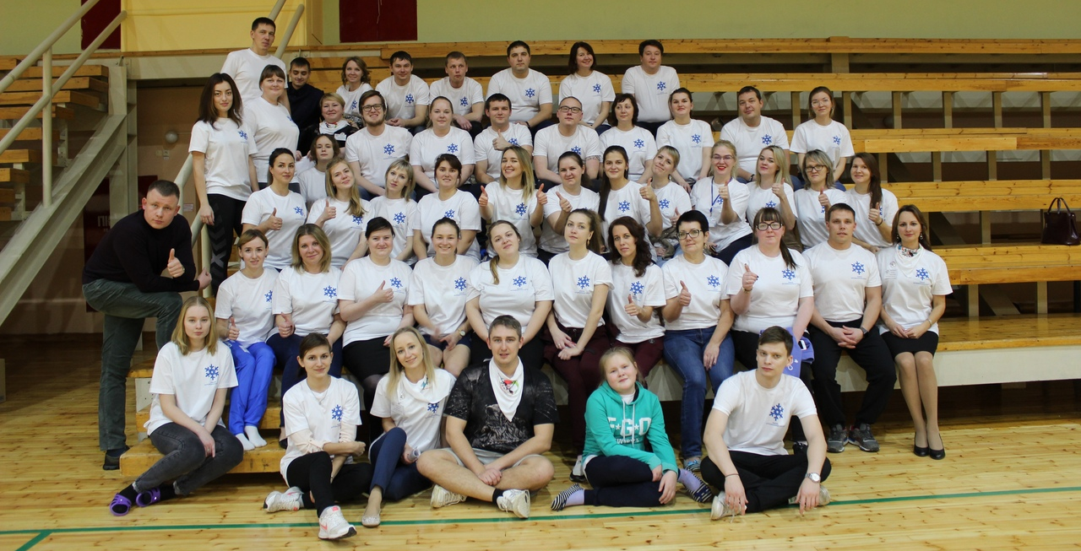
• Экскурсия по Федеральному центру подготовки по зимним видам спорта «Снежинка».
«Время первых»
Участниками первого Межрегионального форума молодых руководителей образовательных организаций и лидеров общественных объединений стали более 130 человек из Пермского края и республики Удмуртия. В открытии приняли участие председатель краевой профорганизации работников народного образования и науки Зоя Галайда, научный сотрудник Института развития образования Пермского края Инга Дрёмина, начальник управления общего и профессионального образования администрации Чайковского района Елена Остренко.
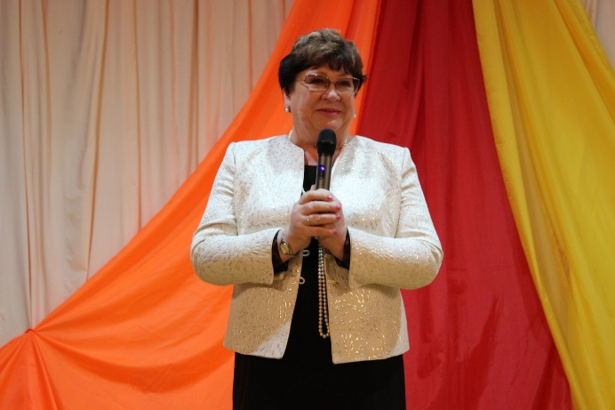
Лидер профсоюзного движения Зоя Ивановна Галайда в своём выступлении отметила высокий уровень социального партнерства между крайкомом, Министерством образования и Институтом развития образования в реализации совместных проектов для молодых педагогов региона, а также выразила огромную признательность всем организаторам Зимней школы и форума «Время первых». Благодарности и Почетные грамоты региональной организации профсоюза за эффективное сотрудничество были вручены руководителям направлений.
В рамках форума состоялось пленарное заседание. С докладами выступили:
📎Монзина Наталья Вячеславовна, главный специалист Пермской краевой территориальной организации Профсоюза образования РФ, тема «Перспективы развития молодёжного педагогического движения в Пермском крае»;
📎Долинина Ирина Геннадьевна, профессор Пермского национального исследовательского политехнического университета и научно-образовательного центра профессионального развития педагогов, тема «Значение управления образовательной организацией по воспитанию гражданского участия в контексте выполнения требований ФГОС ООО»;
📎Семерикова Анна Андреевна, председатель совета молодых педагогов г. Добрянка, член молодежного парламента при Законодательном собрании Пермского края и заместитель директора МБУ ДО «ЦДОД» Логос», доклад о направлениях деятельности молодежного парламента Пермского края;
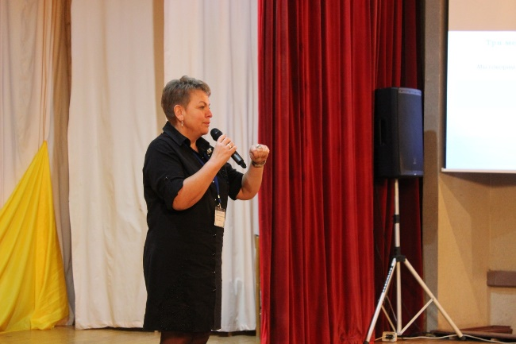
📎Малинина Светлана Валерьевна, директор МАУ ДО «ЦРСО» Пермь, бизнес-тренер, тема «Митап «Дирижёр или первая скрипка?».
После пленарной части участники форума разошлись по дискуссионным площадкам «Топ-4 ключевых управленческих компетенций», на которых обсудили вопросы менеджмента и управления развитием образовательной организации.
Итогом форума стало принятие резолюции. К числу наиболее актуальных и перспективных направлений, требующих решения, в сфере сотрудничества молодых руководителей образовательных организаций и лидеров общественных объединений Пермского края следует отнести:
- развитие форумного движения;
- обновление содержания и форм повышения квалификации молодых педагогов;
- обобщение опыта использования эффективных механизмов в вопросах подготовки кадрового резерва управленческих кадров;
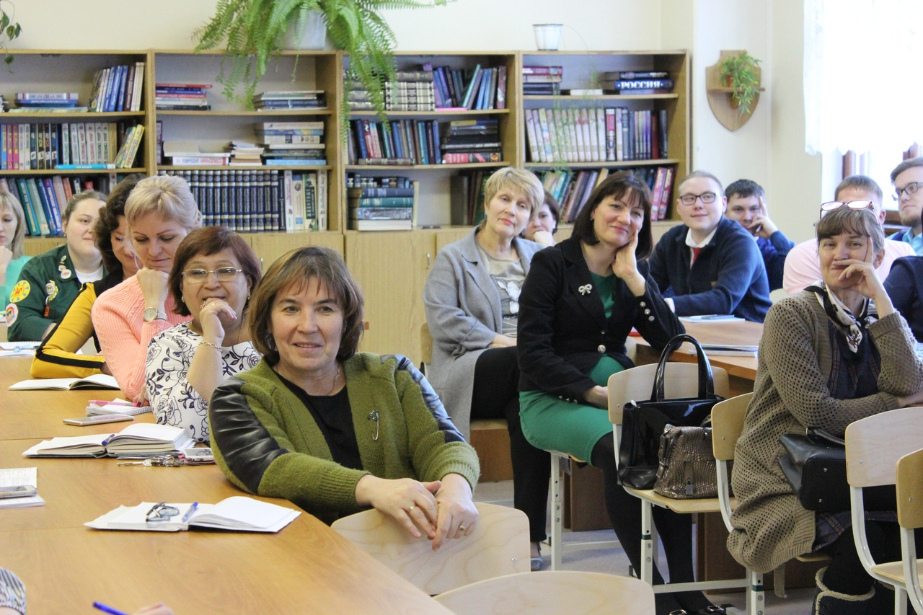
- развитие лидерского потенциала молодых педагогов.

- Хочется поблагодарить организаторов и отметить достойный уровень форума. Правильное дело, которое мы проживаем и проносим через себя, знакомимся и передаем друг другу огромный, бесценный опыт. Видно, что каждый педагог, директор и все, кто имеет отношение к воспитанию детей, делают это от чистого сердца и вкладывают душу в свое дело! - поделился впечатлениями Максим Аристов, офицер-воспитатель МАОУ ПКШ №1 им. генералиссимуса А.В. Суворова.
Зимняя школа
После форума продолжилась работа экспедиции. Участникам школы для психологической разгрузки были предложены спортивные мероприятия на базе Детской юношеской спортивной школы п. Марковский. На выбор были предложены три занятия: турнир по теннису, аквааэробика в бассейне, занятие в тренажерном зале. Предварительно директор ДЮСШ Евгений Габсаматов провел экскурсию для всех участников по впечатляющему своими размерами спортивному заведению.
Активно отдохнув, участники продолжили делиться педагогическим опытом в формате интерактивной постер-сессии «То, что у меня получается лучше всего». 17 молодых педагогов и руководителей образовательных организаций представили новые методы и технологии проведения уроков, создания хорошей эмоциональной атмосферы в коллективе, заинтересованности у школьников. А также способы самоанализа и избавления от эмоционального перегорания.
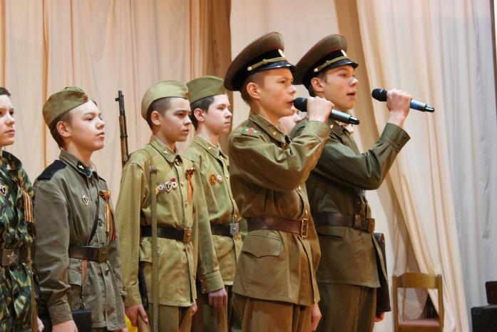
На следующий день педагоги и учащиеся МАОУ «Марковская СОШ» - краевого ресурсного центра духовно-нравственного развития и патриотического воспитания провели великолепный Урок мужества «Герои Отечества - слава и гордость России» для участников экспедиции, а также до слез поразили всех своим колоссальным опытом работы с кадетскими классами.
Далее коллег ждали педагогические мастерские «Методы активного воспитания школьников в реализации проектов РДШ». Педагоги из ДДТ «Искорка» представили простые, но в то же время эффективные приёмы активного воспитания, которые подойдут не только детям, но и взрослым для осмысления обычных, но очень важных вещей: любовь, семья, патриотизм, Родина, здоровье, экология и многое другое.
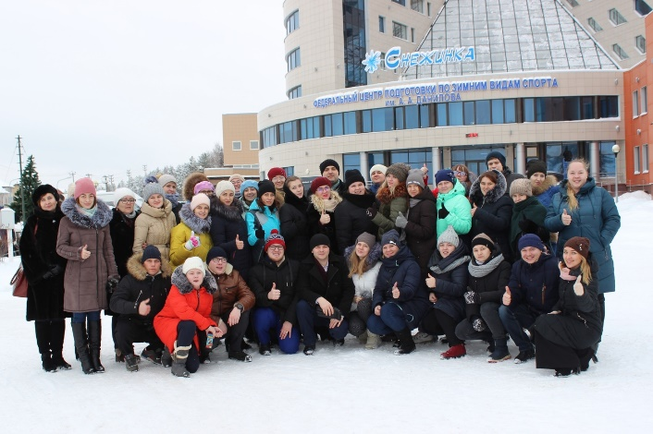
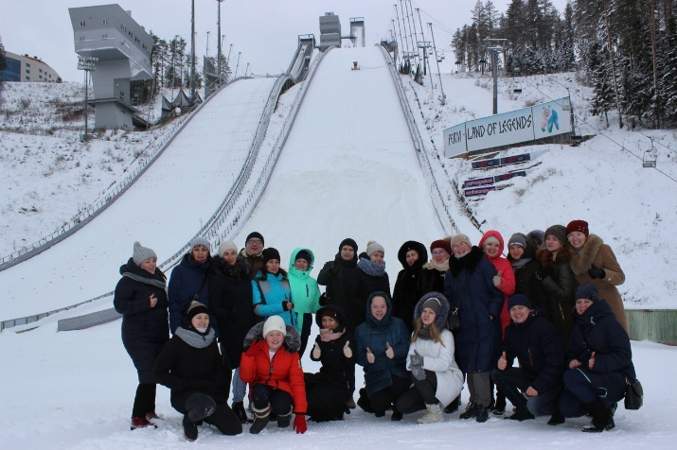
Заключительным этапом стал сюрприз от принимающей Чайковской стороны - экскурсия по Федеральному центру «Снежинка». Это уникальная возможность стать зрителем международных соревнований по прыжкам на лыжах с трамплина, лыжному двоеборью и биатлону.

- Для меня было большой привилегией стать участником второй зимней экспедиционной школы. Когда смотришь на людей, полных энергии, энтузиазма, творчества - ты не можешь не зарядиться этим же! Это время дало нам не только знакомства, эмоции и впечатления. Каждый участник увезет в свое образовательное учреждение свежие идеи, формы, задумки. Мы учились, отдыхая. Помимо фотографий, которые будут напоминать нам об этом, все участники ЗЭШ получили удостоверения о повышении квалификации и сертификаты за участие. Впервые у нас останутся футболки с символом этого события – снежинкой. Легкая грусть, заряд энергии, отличное настроение - такие смешанные чувства сейчас у меня... Я благодарна каждому человеку, который был сопричастен к этому, - рассказала Валентина Кетова, учитель начальных классов МАОУ СОШ №1 г. Горнозаводска.
Своими впечатлениями поделился директор МБОУ «СОШ №45» г. Перми Алексей Ломихин:
- Наматывая километры дорог из Чайковского до дома, признаюсь, что уже было грустно и тоскливо. Частичка каждого участника осталась в моем сердце. Меня поразила мощь профсоюзов!
Раньше у меня профсоюз ассоциировался с людьми более старшего возраста. А после знакомства с куратором молодёжного движения - Натальей, я уверен в будущем и организации, и ребят, которые активно принимают участие. Огромное спасибо Наталье Монзиной за такое потрясающее событие в моей жизни!
Участники школы, вы все клёвые! Я жду новых встреч со всеми вами!
Инга Анатольевна, вам тоже отдельное спасибо! Вы провели мероприятие не как сотрудник института, вы прониклись к каждому. Вы друг для молодых педагогов.
Зимняя школа хоть и за два дня дала мне такой большой заряд позитива, что я с нетерпением жду понедельника.
Я проведу оперативку с рассказом о вас, о ребятах, об организаторах и о своих положительных эмоциях!
Спасибо каждому за то, что оставили в моем сердце частичку себя!

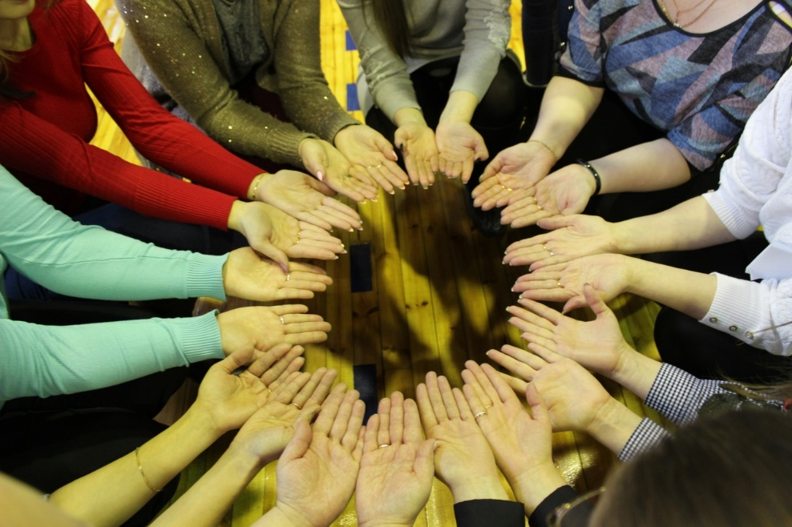

Больше информации в группе - vk.com/smp_perm
Фотоальбом - https://vk.com/album-71669477_257715678

#смп_Пермь #smp_perm #форуммолодыхруководителей #времяпервых #профсоюзобразования #молодежь59 #вместевбудущее #смп_59 #зимняяэкспедиционнаяшкола

